**Plataforma para recreación de estrategia basada en aprendizaje reforzado**

Anexo V – Manual de usuario

Grado en Ingeniería Informática



Julio 2023

Autor

**Erick José Mercado Hernández**

Tutor/a

Vidal Moreno Rodilla

# Lista de cambios

|  |  |  |  |
| --- | --- | --- | --- |
| **Número** | **Fecha** | **Versión** | **Autor** |
| 0 | 02-02-2023 | Versión 0.1 (Creación del documento) | Erick José Mercado Hernández |
| 1 | 01-07-2023 | Versión 1.0 (Desarrollo de documento) | Erick José Mercado Hernández |

Índice de contenido

1.- Introducción 1

2.- Guía del usuario 2

2.1.- Menú principal 2

2.2.- Selección de escenarios 3

2.3.- En juego 4

2.4.- Menús 8

2.5.- Controles 9

# Índice de tablas

# Índice de Ilustraciones

Ilustración 1: Escena de inicio 2

Ilustración 2: Menú de opciones 3

Ilustración 3: Pantalla de selección 3

Ilustración 4: Unidad seleccionada 4

Ilustración 5: Unidad en movimiento 4

Ilustración 6: Acción de ataque a melee seleccionada 5

Ilustración 7: Selección de otra unidad 5

Ilustración 8: Acción de ataque a distancia 6

Ilustración 9: Acción de ataque mágico 6

Ilustración 10: Ataque a melee realizado 7

Ilustración 11: Turno del enemigo 7

Ilustración 12: Menú de pausa 8

Ilustración 13: Derrota del jugador 8

Ilustración 14: Victoria del jugador 9

# 1.- Introducción

Este documento representa un meticuloso y abarcador manual de usuario, concebido con la intención de facilitar a los usuarios una comprensión integral de nuestras diferentes interfaces de juego y proporcionar una guía esencial sobre cómo interactuar con ellas sin inconvenientes.

Construido con atención al detalle y un compromiso con la accesibilidad, este manual oficial abarca no solo la descripción exhaustiva de las diversas pantallas que encontrará durante su experiencia de juego, sino también una amplia gama de instrucciones, consejos y sugerencias que le permitirán participar y disfrutar del juego de manera fluida y gratificante.

# 2.- Guía del usuario

En este apartado se describirá detalladamente el proceso que debería seguir un jugador para poder jugar.

## 2.1.- Menú principal

En este apartado se muestra todas las opciones que se muestran al iniciar el juego.

Empezando por el menú principal que se muestra en la ilustración siguiente vemos que el jugador tiene diferentes botones entre ellos se encuentran el de jugar que daría paso a la ilustración 3 que muestra la pantalla de selección de escenas en las que se puede jugar.

El segundo botón “Settings” nos mostrara las opciones que el usuario, esto se puede ver más a detalle en la ilustración 2.

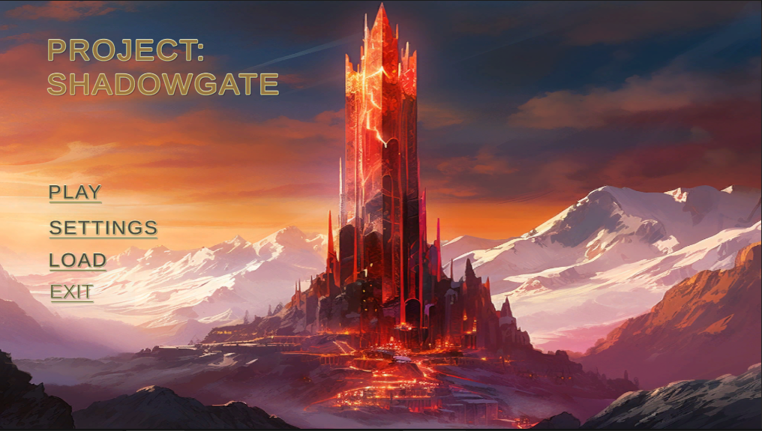

Ilustración : Escena de inicio

Entre las opciones que el jugador puede modificar se encuentran la opción de jugar a pantalla completa o en modo ventana, el volumen de la música o la calidad de imagen del juego, que puede ser baja, media o alta dependiendo de como se quiera apreciar.

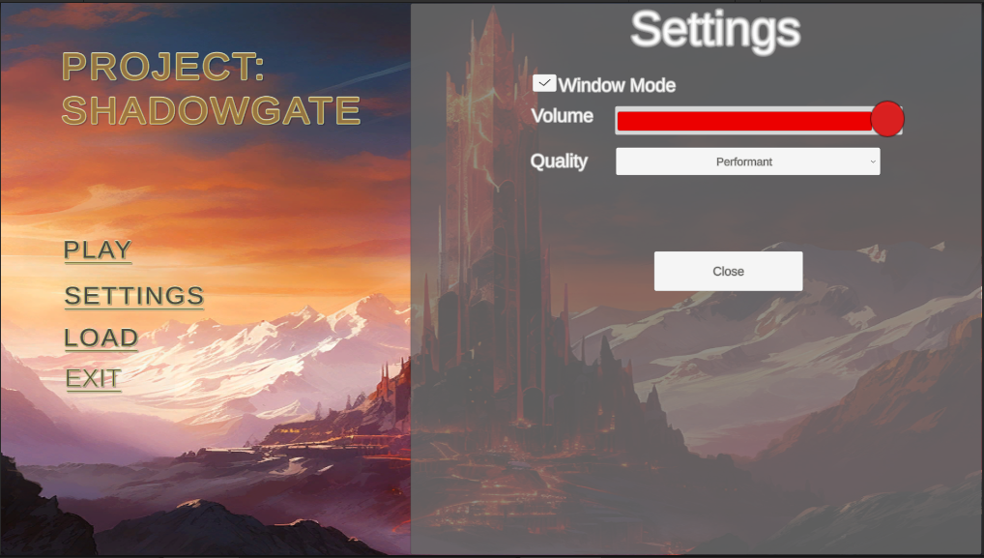

Ilustración : Menú de opciones

## 2.2.- Selección de escenarios

En este apartado se nos muestra un mapa donde nos aparecen las escenas donde podemos jugar, entre ellos se encuentran “Town” y “The walls”, una inspirada en un pueblo y la otra en unas ruinas enanas. También a modo de botón tenemos la opción de volver al menú principal.

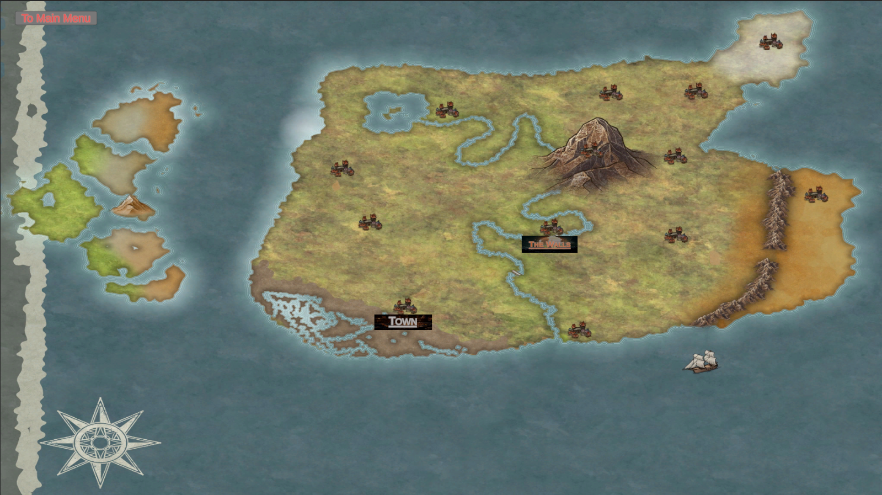

Ilustración : Pantalla de selección

## 2.3.- En juego

En este apartado se vera todo lo referente a la jugabilidad. Lo primero que tenemos es que con el ratón podemos seleccionar una unidad aliada, una vez realizado se nos muestran las opciones que esta puede realizar, un retrato de la unidad y su nombre, así como los puntos de acción que tiene.

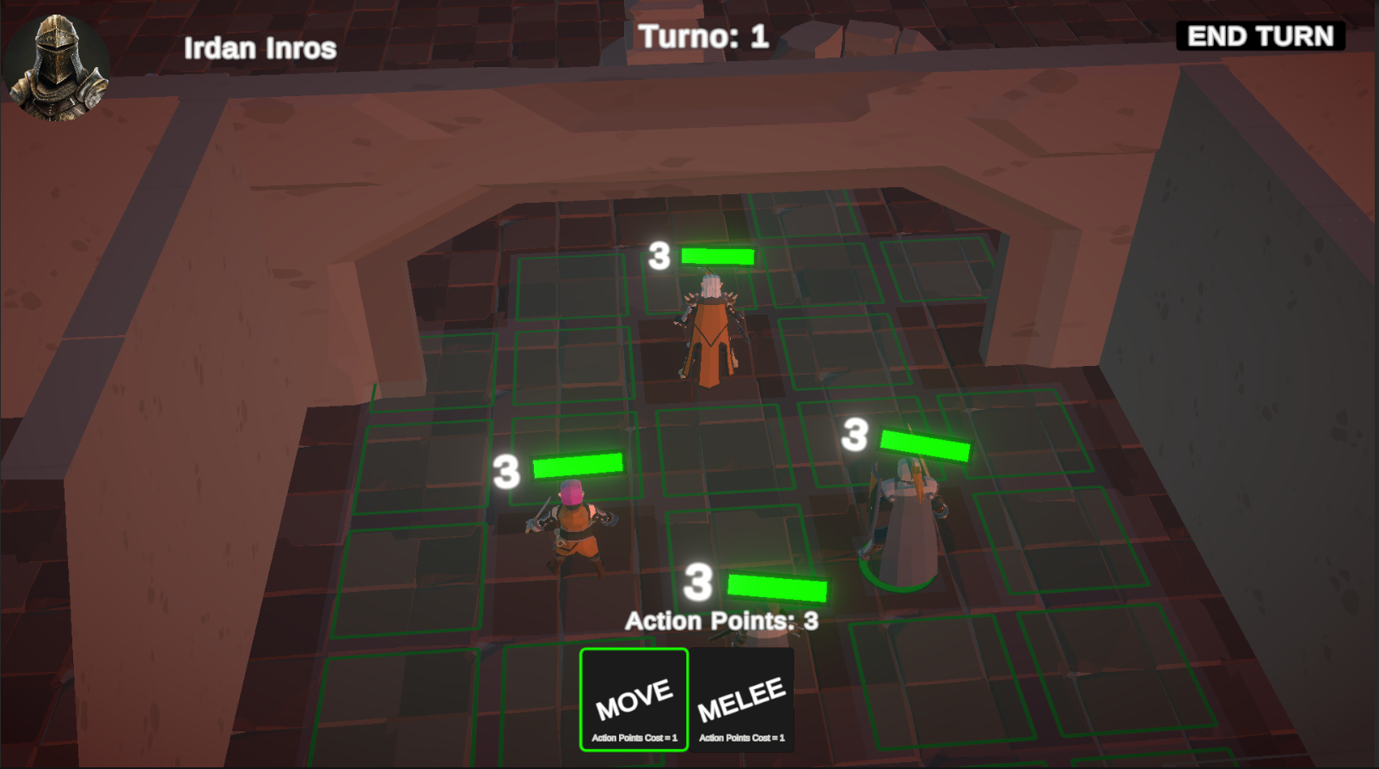

Ilustración : Unidad seleccionada

Cuando seleccionamos la acción mover podemos ver que se ha gastado un punto y la unidad seleccionada se mueve a la nueva posición.

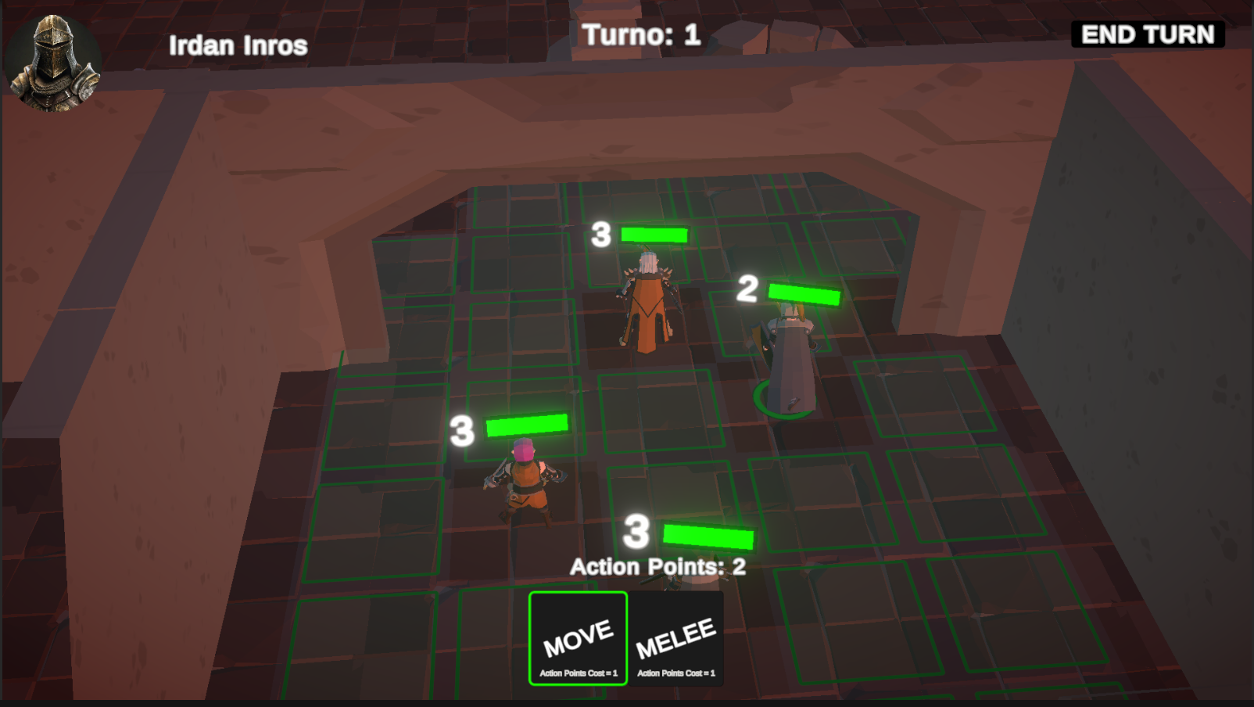

Ilustración : Unidad en movimiento

Si seleccionamos la acción “melee” vemos que el color y rango de las casillas ha cambiado de color, si tuviéramos una unidad enemiga dentro del rango, con el ratón seleccionamos la casilla que ocupa y se realizara la animación de ataque restando la vida de la unidad.

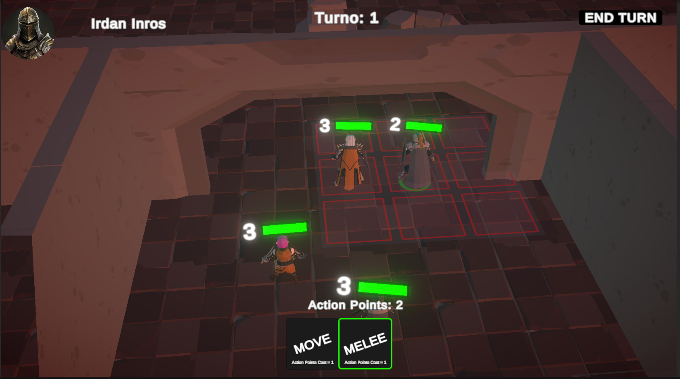

Ilustración : Acción de ataque a melee seleccionada

Ahora hemos seleccionado otra unidad distinta, que tiene los puntos de acción completos y las mismas acciones que la unidad en las ilustraciones anteriores.

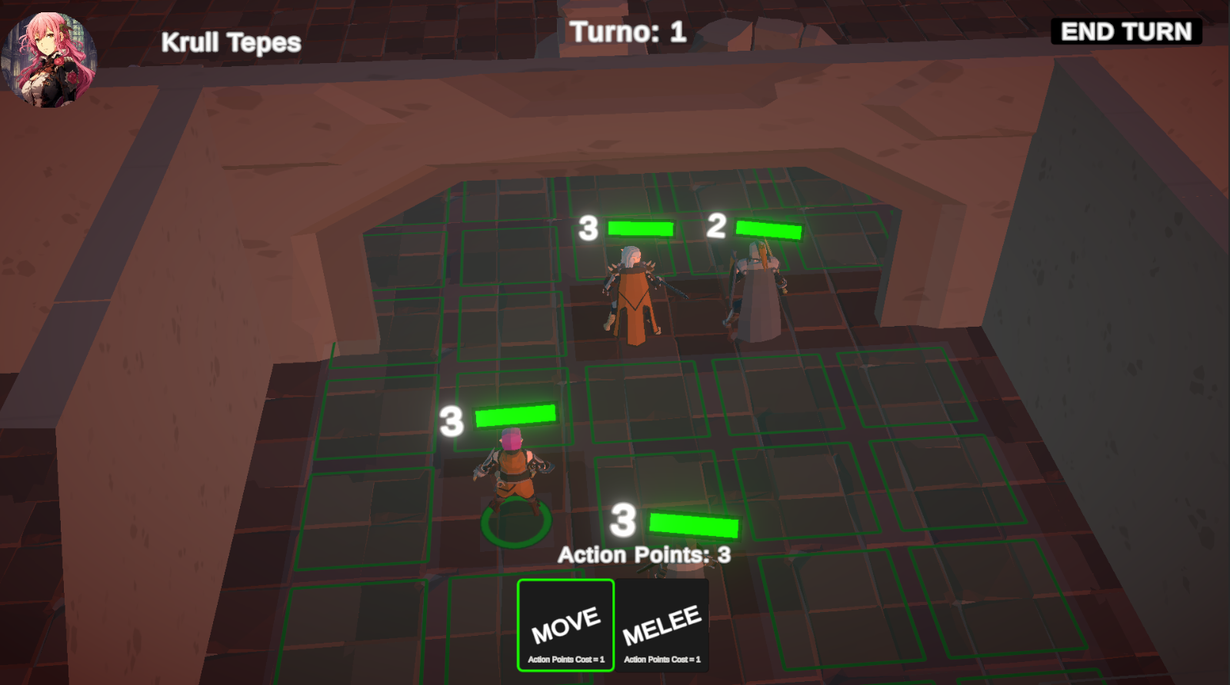

Ilustración : Selección de otra unidad

Si seleccionamos otra unidad, podemos ver que tiene otras acciones como por ejemplo atacar a distancia, el cual muestra un recuadro diferente y más amplio de que la unidad anterior.

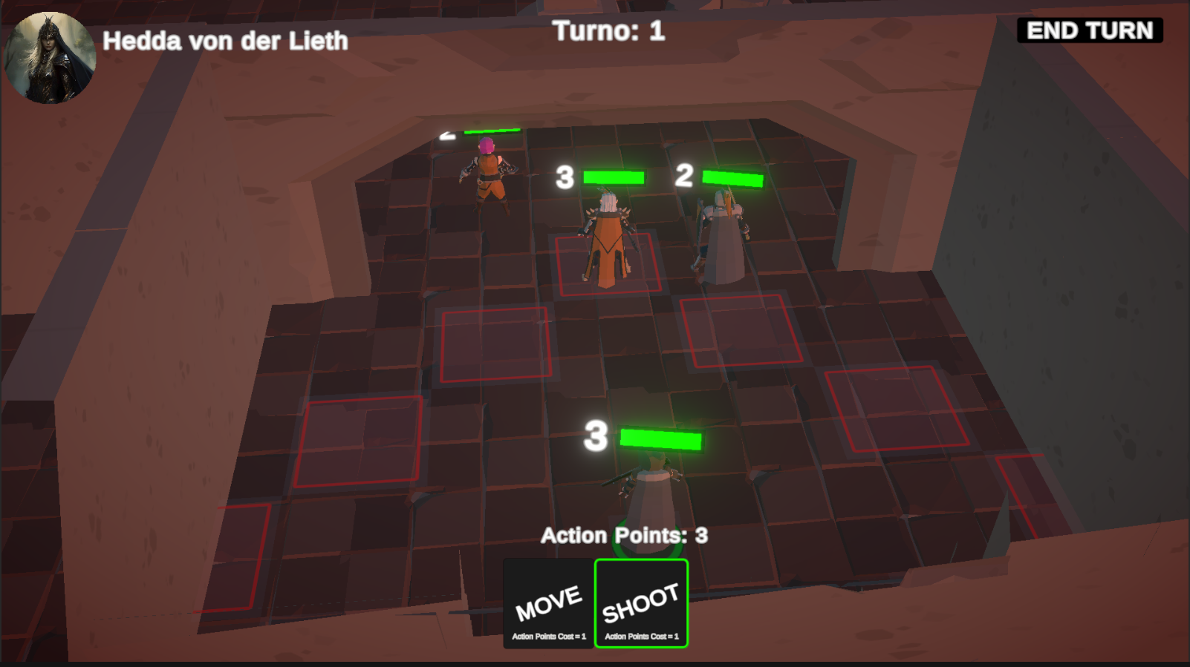

Ilustración : Acción de ataque a distancia

Seleccionando otra unidad que tiene una acción de ataque mágico se nos mostrara las casillas ocupadas por unidades enemigas, esta acción puede poner en riesgo a la propia unidad atacante como a las unidades aliadas ya que hace daño en un área determinada.

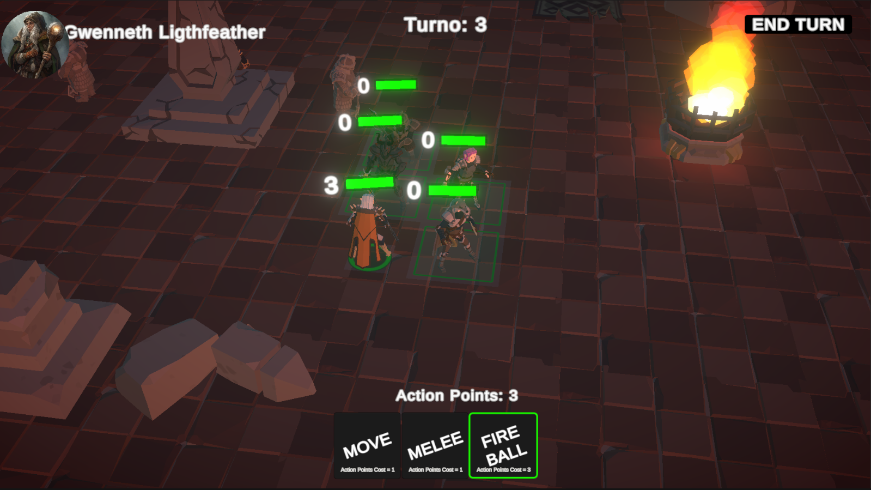

Ilustración : Acción de ataque mágico

Se muestra a continuación como se ve al atacar a melee, como se muestra que se ha consumido el punto de acción y se ha realizado daño a la unidad enemiga, restando el daño a esta.

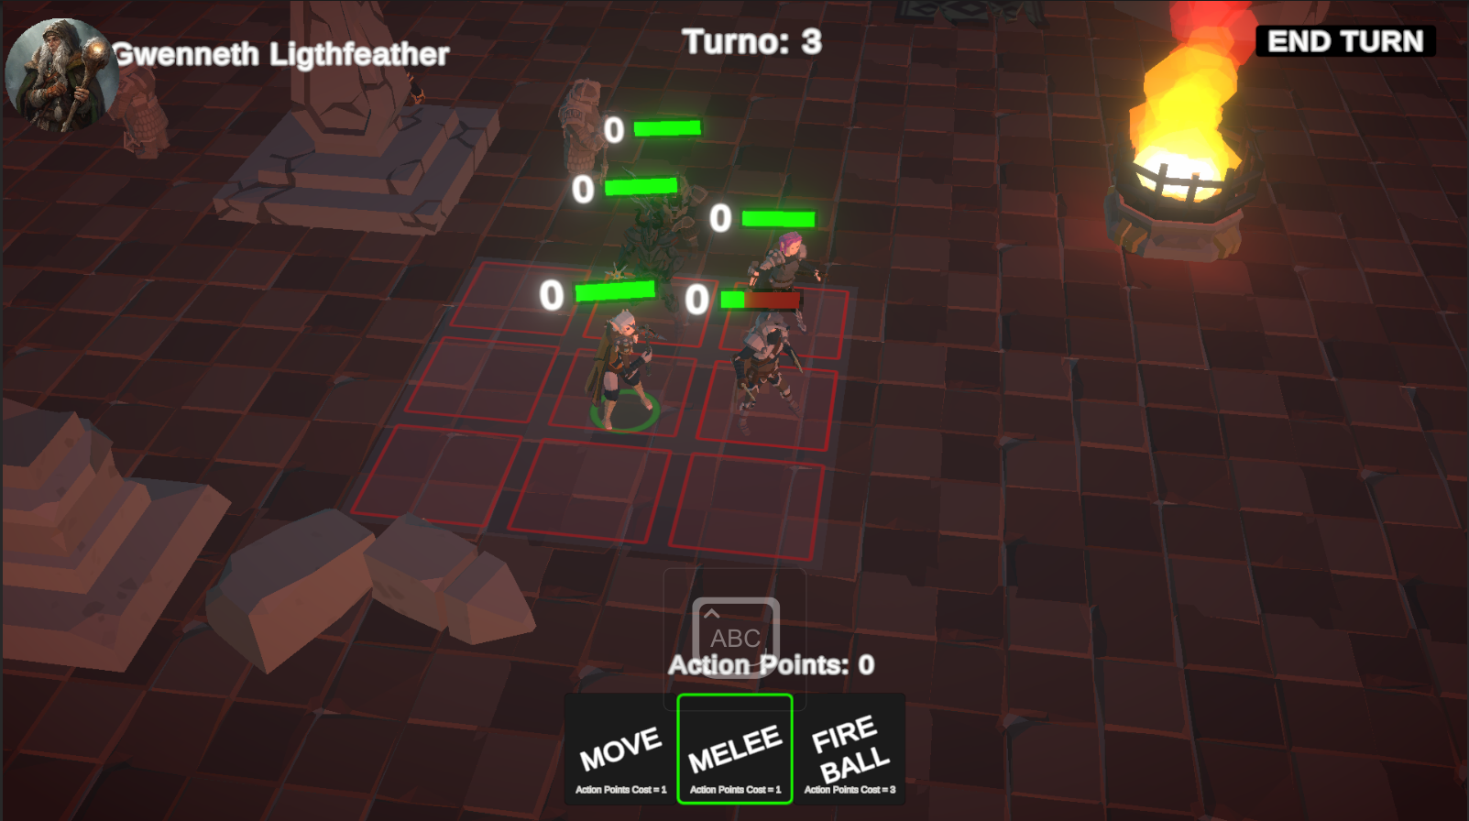

Ilustración : Ataque a melee realizado

Podemos pasar de turno bien pulsando el botón de arriba a la derecha, pulsando la tecla espacio o bien cuando todas las unidades del jugador han realizado todas sus acciones. Pasando el turno a la IA que mostrara el retrato y el nombre de la unidad que esta seleccionando.

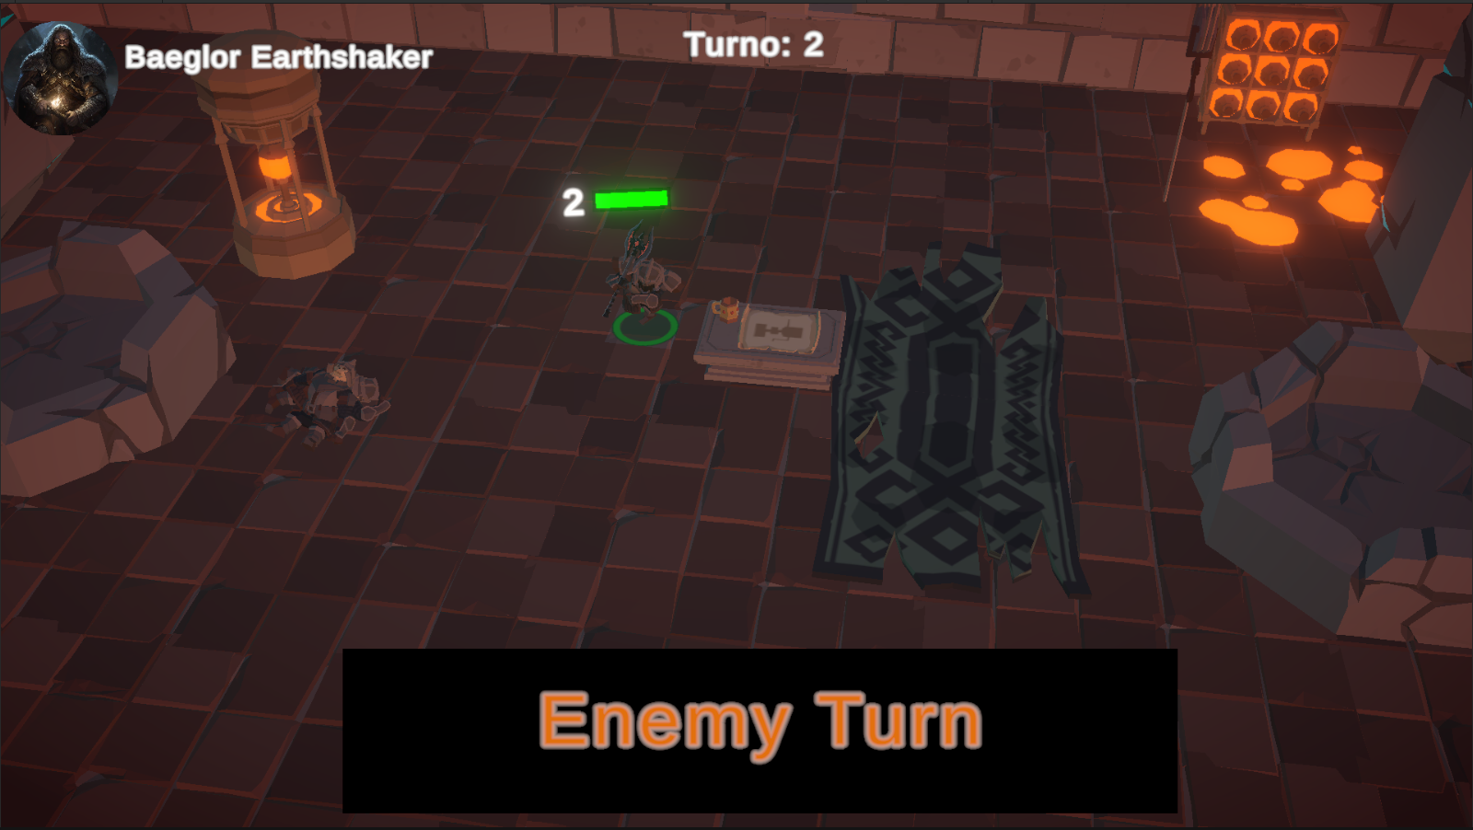

Ilustración : Turno del enemigo

## 2.4.- Menús

En este apartado se mostrarán los menús a los que puede acceder el jugador dentro de la partida, empezado por el menú de pausa, del cual podemos bien continuar el juego, ver el menú de opciones, volver al menú principal o salir del juego.

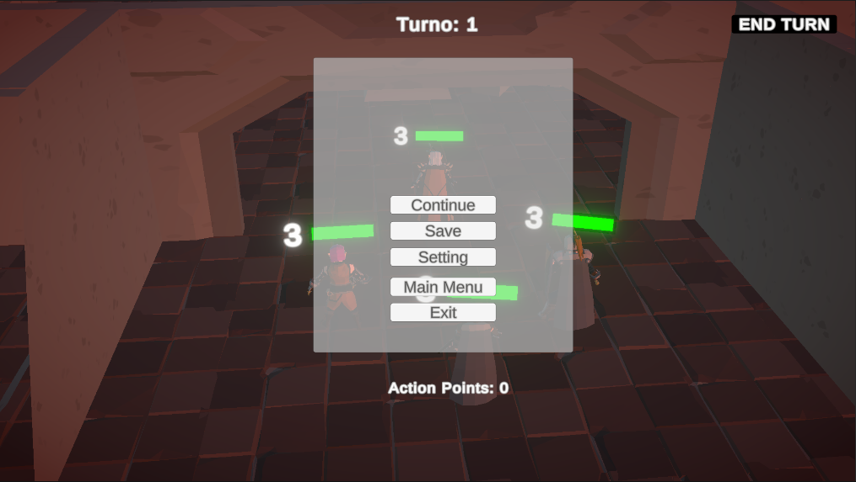

Ilustración : Menú de pausa

Si todas nuestras unidades caen derrotadas o por el contrario dejamos al contrincante sin unidades se mostraran las siguientes pantallas donde lo único que cambiara es el mensaje que nos mostrara siendo victoria o derrota.

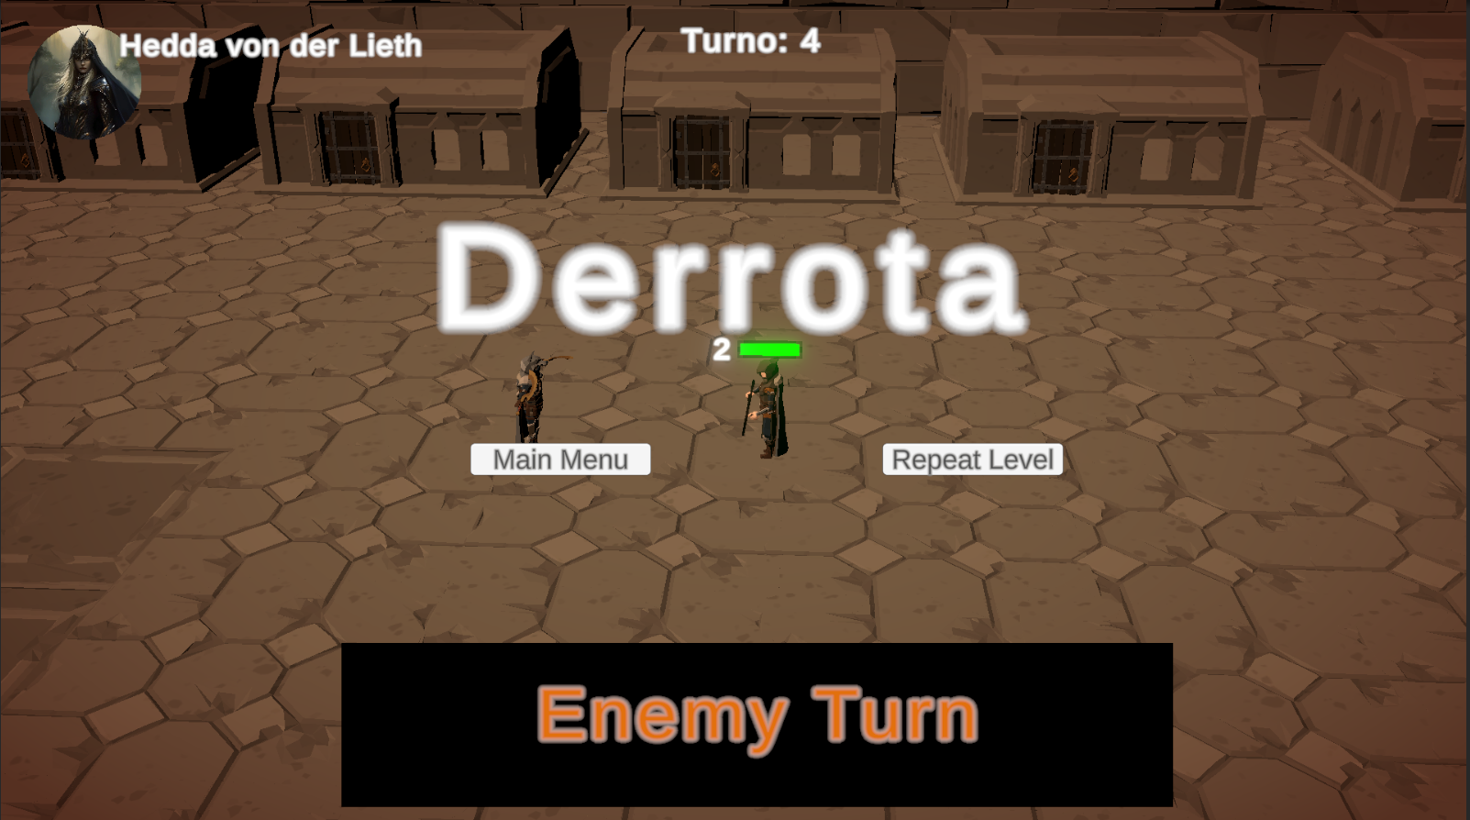

Ilustración : Derrota del jugador

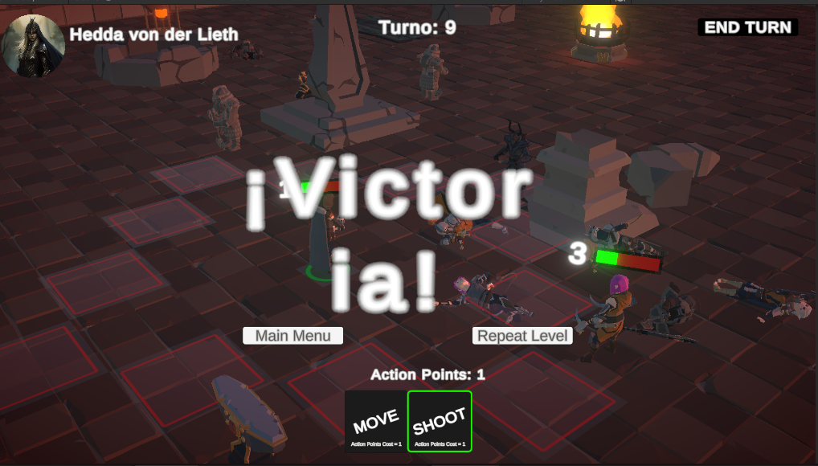

Ilustración : Victoria del jugador

## 2.5.- Controles

Para controlar nuestro juego, dentro de las escenas de batalla podremos mover la cámara usando la combinación de teclas “WASD” para desplazarnos entre los ejes X y Z. Podemos rotar la cámara usando las teclas “Q” y “E” rotando a izquierda y derecha respectivamente.

Con el ratón podemos seleccionar las unidades, navegar por los diferentes botones de la interfaz o deseleccionarla pulsando el botón derecho del ratón.

Por último se usara la rueda del ratón para hacer Zoom con la cámara.